프로젝트 개요

프로젝트 명
국내 배달앱 시장의 외국인 사용자 경험 분석 및 시장 확대 전략 수립

한 줄 요약
정성(리뷰) 및 정량(통계) 데이터 융합 분석을 통해 외국인 사용자의 핵심 불편점을 도출하고, 명확한 타겟 페르소나를 정의하여 데이터 기반의 성장 전략을 제안하는 프로젝트

핵심 목표
- 핵심 문제점 정의: 텍스트 마이닝 및 감성 분석을 통해 외국인 사용자가 겪는 실질적인 불편함(Pain Point)을 식별하고, 공감수 가중치 분석을 통해 문제의 우선순위를 객관적으로 규명합니다.
- 시장 잠재력 분석: 공공 데이터를 활용하여 국내 체류 및 방문 외국인 시장을 체류 기간, 국적, 언어, 연령 등 다각도로 분석하여 잠재 고객의 규모와 특성을 파악합니다.
- 핵심 페르소나 도출: 시장을 의미 있는 고객 그룹으로 세분화하고, 실행 가능한 핵심 타겟 페르소나(Persona)를 명확하게 정의합니다.
- 데이터 기반 전략 제안: 분석을 통해 도출된 인사이트를 바탕으로 실천적인 액션 플랜을 제시합니다.

사용한 기술 스택
- 데이터 수집: Python (Requests), 공공데이터포털 API
- 데이터 처리 및 분석: Python, Pandas, NumPy, pyspark
- 자연어 처리(NLP):
  - 토픽모델링: Gensim (LDA)
  - 감성 분석: VADER
  - 텍스트 전처리: NLTK,
- 모델링:
  - 클러스터링 (K modes)
  - Linear Regression
- 시각화:
  - Matplotlib
  - Seaborn

프로젝트 기간
2025-09-17~2025-10-12

문제 정의

배경
K-콘텐츠의 영향으로 한국 문화와 라이프스타일에 대한 전 세계적인 관심이 급증하며, 한국의 편리한 배달 음식 문화는 중요한 K-컬처 체험 요소로 자리 잡았습니다. 이를 이끄는 국내 대표 배달앱들은 견고한 내수 시장을 바탕으로 고도화된 서비스를 제공하고 있습니다. 저는 해외 거주 경험을 통해 글로벌 사용자의 시각에서 국내 배달앱을 바라볼 기회가 있었고, 이 과정에서 국내 배달앱 시장의 새로운 성장 기회에 대한 아이디어를 얻어 본 프로젝트를 시작하게 되었습니다.

새로운 성장 기회: 외국인 사용자 시장

변화의 시작과 다음 과제
최근 일부 대표 배달앱들이 해외 카드 결제 방식을 도입한 것은, 외국인 사용자 시장의 중요성을 인지하고 변화를 시작했다는 매우 긍정적인 신호입니다. 하지만 Reddit 등 커뮤니티의 실제 사용자 반응을 살펴본 결과, 이러한 긍정적인 변화가 아직 사용자들에게 충분히 전달되지 않았음을 확인했습니다. 해외 카드 결제가 가능하다는 사실 자체를 인지하지 못하는 경우가 많았고, 설령 그 사실을 알게 되더라도 그 이전 단계인 ‘본인 인증’의 높은 벽에 막혀 기능의 효용성을 체감하지 못하는 경우가 대다수였습니다.

신규 성장 동력으로서의 잠재력
연간 1,500만 명의 방한 관광객(한국관광통계, 2024)과 210만 명(법무부 출입국 통계, 2024)의 국내 체류 외국인은, 성숙기에 접어든 국내 배달 시장의 새로운 성장 동력이 될 수 있는 거대한 잠재 시장입니다.

프로젝트의 필요성
본 프로젝트의 목표는 데이터를 통해 외국인 사용자의 핵심 불편 지점을 정확히 진단하고, 실행 가능한 개선 방안을 제시하여 국내 배달앱 플랫폼의 신규 사용자 확보에 기여하는 것입니다.

기대 효과
특히 글로벌 경쟁사인 Uber Eats가 국내 시장에 부재하고 미래 진출 또한 포기한 상황에서, 이 시장을 선점하는 플랫폼은 강력한 시장 리더십을 확보할 수 있는 기회를 갖게 됩니다. 성공적인 외국인 사용자 경험 개선은, 치열한 내수 시장 경쟁을 넘어 새로운 성장 동력을 확보하는 결정적인 계기가 될 수 있습니다. 이 시장을 선점하는 플랫폼은 대한민국을 방문하는 모든 외국인에게 가장 먼저 추천회는 필수 앱으로 자리매김하며, K-푸드테그의 글로벌 경쟁력을 증명하는 선두주자가 될 것입니다.

핵심 질문
본 프로젝트는 다음의 핵심 질문에 대한 데이터 기반의 해답을 찾고자 합니다.
- 외국인 사용자가 국내 배달앱 사용 시 겪는 가장 큰 장애물(Paint Point)은 무엇인가?
- 이 시장의 잠재적 가치는 어느 정도이며, 어떤 사용자 그룹을 우선적으로 공략해야 하는가?
- 이들을 활성 사용자로 전환시키기 위한 가장 효과적인 데이터 기반 전략은 무엇인가?

데이터 수집 및 가공

소스 데이터
본 프로젝트를 수행하기 위한 데이터 출처의 카테고리는 크게 두 가지로 구분됩니다.
- 공공 데이터
- 출처
  - 관광지식정보시스템
  - 공공데이터포털
- 수집 항목
  - 외국인 관광객 국적별, 연령별 입국 현황
  - 체류 외국인 현황
- 수집 방식
  - Excel 파일 extract
  - API 호출
- 소셜 데이터
- 출처
  - Reddit (e.g., r/korea, r/living_in_korea, r/koreatravel)
  - 플레이스토어 유저 리뷰 (배달의 민족, 쿠팡이츠, 요기요)
  - 앱스토어 유저 리뷰 (배달의 민족, 쿠팡이츠, 요기요)
- 수집 항목
  - 관련 키워드(‘delivery’, ‘food delivery’, ‘beamin’, ‘coupang eats’ 등)가 포함된 게시물 및 댓글
  - 어플에 등록된 리뷰
- 수집 방식
  - API 호출
  - Web scraping

데이터 전처리 및 Feature Engineering
본 프로젝트의 데이터 처리 파이프라인은 Medallion Architecture를 준수하여 설계되었습니다. 원시 데이터를 Bronze 레이어에 수집하고, Silver 레이어에서 정제 및 구조화를 거쳐, 최종적으로 비즈니스 분석에 최적화된 Gold 데이터셋을 구축했습니다. 이를 통해 데이터의 품질과 재사용성을 확보했습니다.
- Bronze Layer (원시 데이터):
공개데이터, 앱 리뷰, 커뮤니티 등 다양한 소스에서 수집한 원본 데이터(JSON, CSV)를 변경 없이 그대로 저장하였습니다. 데이터 유실을 방지하고 모든 원본 기록을 보존하는 역할을 하였습니다.
- Silver Layer (정제 및 구조화된 데이터):
Bronze 레이어의 데이터를 가져와 정제 및 변환 작업을 수행하였습니다.
  - 언어 감지 및 영어 번역
  - 텍스트 정제 (특수문자, URL 제거) 및 토큰화, 불용어 처리
  - 스키마 적용 및 데이터 타입 정규화
  - EDA(탐색적 데이터 분석)를 통한 패턴 발견 및 가설 검증 수행

데이터 설명
본 분석에는 크게 두 종류의 데이터를 활용했습니다. 사용자 경험 분석을 위한 정성 데이터와 시장 규모 추정을 위한 정량데이터를 결합하였습니다.
- 사용자 리뷰 데이터셋
외국인 사용자의 실질적인 불편 사항을 파악하기 위해 여러 플랫폼에서 사용자 생성 리뷰를 수집했습니다. 개별 소스에서 수집된 데이터는 Silver Layer에서 개별적으로 정제되었으며, 본 분석에서는 이 데이터들을 종합적으로 활용하였습니다.
  - 데이터 소스: Apple App Store, Google Play Store, Reddit
  - 데이터 수집 기간 (원본): 2021년 ~ 2025년
  - 분석에 활용된 기간: 2023년~2025년
  - 데이터 크기: 총 2707건 (원 본 약 9000건 중 한국어 리뷰 필터링 아웃, 2023년 이후 데이터만 추출)
  - 주요 컬럼:
각 데이터 별로 컬럼의 명칭이나 형태는 일부 다르지만, 분석을 위해 다음과 같은 논리적인 컬럼을 기준으로 데이터를 활용했습니다.
    - Review_id: 리뷰 고유 식별자
    - Platform: 데이터 출처
    - Review_date: 리뷰 작성일
    - Rating: 사용자가 부여한 별점
    - Content: 사용자가 작성한 리뷰
    - Thumbs_Up_Count: 공감수
    - App_name: 어플 이름
    - Country: 나라
    - Language: 리뷰 작성 언어

- 국내 체류 외국인 통계 데이터셋
  - 데이터소스: 공공데이터포털, 관광지식정보시스템
  - 데이터 기준 시점: 2025년 7월
  - 데이터 크기: 약 400만 명분의 요약 통계 (원본 2000만명분의 데이터에서 2023년 이후 데이터만 사용)
  - 주요 컬럼:
    - Nationality: 국적
    - Age_group: 연령대
    - Language: 사용 언어 (국적 기준)
    - Purpose: 방문 목적
    - Amount: 방문자/체류자 수
    - Date: 방문일

탐색적 데이터 분석 (EDA) 및 핵심 질문
수집된 데이터를 기반으로 외국인 사용자의 배달앱 사용 경험과 시장 잠재력을 파악하기 위한 탐색적 데이터 분석을 수행하였습니다. 분석은 크게 사용자 경험 분석과 시장 잠재력 분석 두 가지 축으로 진행되었습니다.

사용자 리뷰 데이터 개요

사용자 경험 분석
Apple App Store, Google Play Store, Reddit 에서 수집한 텍스트 리뷰 2700건 중, 유저가 부여한 점수 또는 VADER 라이브러리를 사용한 감정 분석을 통해 부정적인 리뷰 520건을 선정하였습니다. 이 리뷰들을 분석하여 외국인 사용자가 겪는 문제점들을 도출했습니다.

전체 리뷰 감성 분포
본 분석에서는 유저의 별점을 우선 순위에 두고, 필요한 경우(별점 데이터가 제공되지 않은 경우) VADER 모델을 활용하여 각 리뷰를 긍정, 부정, 보통으로 분류한 후 그 분포도를 살펴보았습니다.
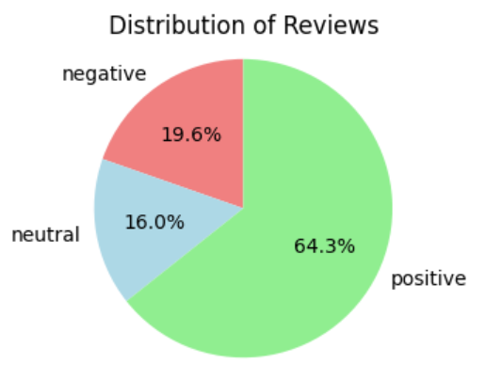
그 결과, 긍정적 리뷰가 64%, 보통 리뷰가 16%, 부정적 리뷰가 19%로 나타나, 과반수 이상의 사용자가 긍정적인 경험을 하고 있는 것으로 확인되었습니다. 전반적으로 사용 경험이 안정적이고 만족도가 높은 편이지만, 부정 리뷰가 반복적으로 특정 문제를 지적할 경우, 이를 우선 순위 개선 포인트로 삼는 것이 효과적인 전략이라고 판단됩니다.

주요 불만 키워드 탐색 (부정 리뷰 분석)

단일 키워드분석
520개의 부정적인 리뷰에서 가장 자주 등장하는 단어 100개를 추출하였고, 이를 통해 세 가지 핵심 주제 그룹을 발견할 수 있었습니다.
- 외국인 사용자로서의 불편함
핵심 단어: korean(134), english(32), foreigner(60), foreign(27), call(31), tourist(27)
해석: 외국인 사용자들이 언어(영어 지원 부족) 문제나, 한국의 시스템이 익숙하지 않은 데에서 오는 구조적인 문제를 언급하고 있습니다.
- 배달 서비스 품질 문제
핵심 단어: time(128), service(60), restaurant(67), door(37), item(51), driver(49), option(31), customer(30)
해석: 외국인 사용자로서 겪는 불편함 외에도 일반적인 배달 경험에서의 불편함이 있음을 드러내고 있습니다.
- 결제 및 인증 문제
핵심 단어: card(101), use(80), number(80), phone(71), pay(52), account(44), money(37), id(33), bank(30), payment(28)
해석: 외국인 사용자들이 결제 및 인증 문제로 가입이나 배달 주문을 완료하는 데 어려움이 있음을 직접적으로 보여줍니다. N-gram 분석 수행시 ‘foreign card’나 ‘korean number’과 같은 키워드들이 나타날 것으로 추정됩니다.
- 특별히 주목할 단어
핵심 단어: coupang(33)
해석: coupang이라는 직접적인 이름이 언급한 것은 독특한 포인트입니다. N-gram 분석을 통해 이것이 coupang 회사 그 자체로써 나타나는 것인지, coupang eats라는 어플로써 나타나는 것인지 파악할 수 있습니다.

N-gram 분석
단일 키워드 분석으로는 단어 사용의 맥락을 파악하는 데 한계가 있다고 판단되어, 추가적으로 N-gram 분석을 시행하였습니다.
- 외국인 인증 및 결제
핵심 단어:
  - Bigram: phone number (43), credit card (18), korean phone (18), bank account (9), korean bank (8), apple pay (8), foreign card (9), payment card (5), without korean (5), tmoney card (5)
  - Trigram: korean phone number (17), need phone number (5), foreign credit card (4), need korean phone (4), korean bank account (3), alien registration card (3), arc alien registration (3), phone number set (2), without korea phone (2), foreign card work (2), support apple pay (2), credit card accepted (2)
해석: 사용자들이 겪는 가장 큰 어려움은 ‘한국 핸드폰 번호’를 요구하는 본인 인증 절차라는 것이 수치적으로 나타납니다. 또한 해외 신용카드 및 한국 은행 계좌가 없어 결제에 실패하는 문제도 명확하게 드러납니다.
- 서비스 품질 문제
핵심 단어:
  - Bigram: customer service (19), delivery driver (13), delivery service (11), food delivery (24), order delivery (11), food delivered (11), delivery apps (9), cancel order (9), delivery app (8), delivery guy (6), delivery time (6)
  - Trigram: worst app ever (5), food delivery service (4), get money back (3), contact customer service (2), food discarded even (2)
해석: 인증과 결제를 마친 후에도, 고객 서비스, 배달 드라이버, 배달 시간 등 서비스 품질에 대한 불만도 높은 횟수로 제기되는 것을 알 수 있습니다.
- 외국인 사용자로서의 불편함
핵심 단어:
  - Bigram: need korean (6), speak korean (6), without korean (5), able use (5), foreigner friendly (5)
  - Trigram: use non korean (2)
해석: 외국인 사용자들이 언어 장벽에서 오는 불편함을 느끼고 있음을 보여줍니다. 다만, 단일 키워드 분석시 “Korean”이라는 단어가 언어 지원에서의 불편함을 설명하기 위한 단어로써 사용되었다고 추측하였지만, 실제로는 ‘한국 핸드폰 번호’나 ‘한국 계좌’를 사용하는 용도로 더 많이 사용된 것으로 보여집니다.
- 특정 어플 언급
핵심 단어:
  - Bigram: coupang eats (11), uber eats (6)
해석: bigram을 통해 단일 키워드 분석에서 나타났던 단어 coupang은 특정 배달 어플 coupang eats을 지칭하는 것으로 드러났습니다. 또한, 이번에는 해외에서 많이 쓰이는 uber eats도 등장하였습니다. 특정 어플의 빈번한 언급은 이 앱이 시장에서 차지하는 높은 인지도와 사용자들의 기대치를 형성하는 기준점으로서의 역할을 보여줍니다.

시간에 따른 리뷰 동향 탐색

월별 리뷰 수 변화
본 분석에서는 시간의 흐름에 따른 리뷰 분포를 살펴보았습니다.
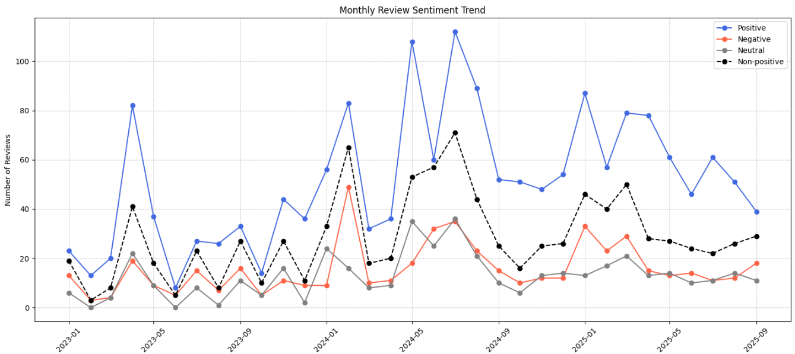
파란색 라인은 긍정 리뷰, 붉은색 라인은 부정 리뷰, 회색 라인은 보통 리뷰, 검정색 점선 라인은 비긍정 리뷰의 수를 나타냅니다. 주목할만한 특징은, 전체 리뷰 수가 특정 시점에 급등하는 패턴을 보인다는 것입니다. 긍정(파란색)과 비-긍정(검정색) 리뷰 수가 대체로 함께 움직이는 것은, 해당 시기에 리뷰 작성 활동 자체가 활발해졌음을 의미합니다. 특히 리뷰가 급증한 2023년 4월, 2024년 2월, 5월, 7월, 2025년 1월 등은 배달앱 산업 전반의 대규모 프로모션, 주요 기능 업데이트, 또는 사회적 이벤트가 있었을 가능성이 높습니다. 이러한 이벤트가 사용자들의 리뷰 작성을 촉발하는 주요 요인으로 보입니다.

체류 외국인 데이터 개요
한국에 거주하고 있는 외국인의 국적 데이터를 살펴보기 위해 공공데이터포털에서 제공하는 연도별 등록외국인 국적별 현황과 연도별 단기체류외국인 국적별 현황 데이터를 활용하였습니다.
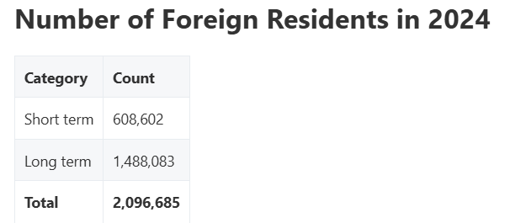
가장 최근 연도인 2024년에는 단기 체류 외국인 약 60만명, 장기 체류 외국인 약 150만명으로 총 약 210만명의 체류 외국인의 수가 확인됩니다.
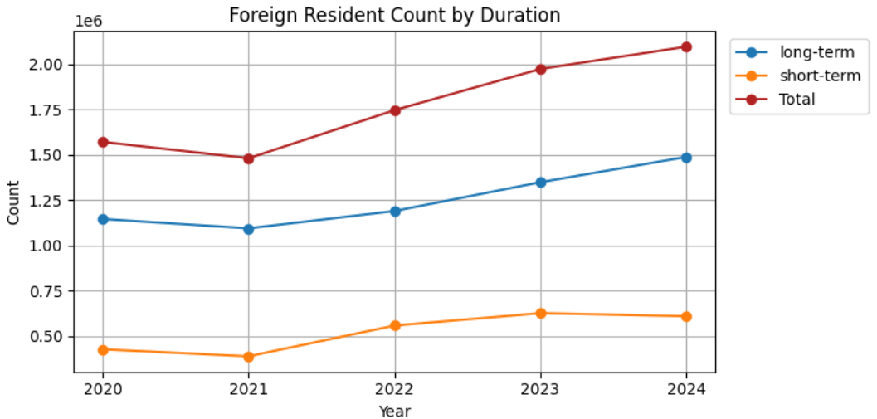
위 그래프는 최근 5년간 단기 체류 외국인(주황색), 장기체류 외국인(파란색), 그리고 전체 합계(빨간색)의 변화를 보여줍니다. 장/단기 체류 외국인 수는 2021년 이후 꾸준히 증가했으나, 2024년에는 단기 체류 외국인 수가 소폭 감소했습니다. 반면 장기 체류 외국인과 전체 합계는 여전히 증가세를 이어가고 있습니다.
이러한 추이를 통해 단기 체류 외국인과 장기 체류 외국인은 서로 다른 특성을 보일 가능성이 있다고 판단되어, 두 그룹을 분석하여 분석을 진행하였습니다.

단기 체류 외국인 분석

국적별
2024년 기준, 단기 체류 외국인의 출신 국가는 총 190개국에 달합니다. 이 중 체류 규모가 큰 국가들을 확인하기 위해 막대 그래프를 통해 시각화 하였습니다.
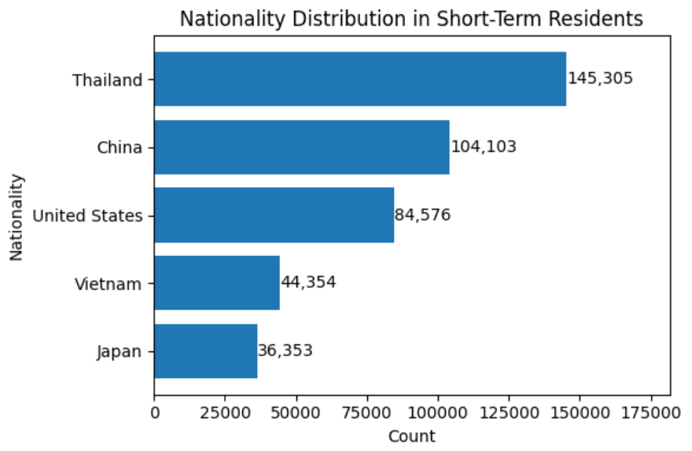
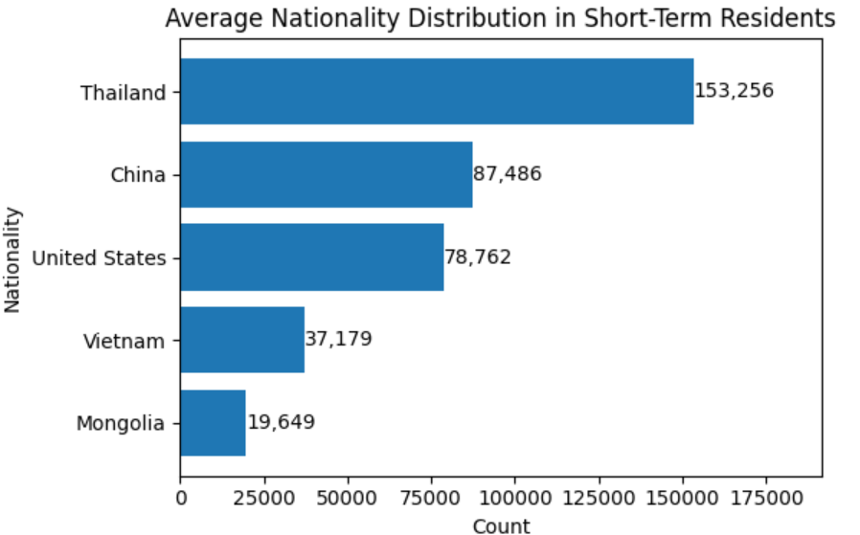
첫 번째 그래프는 2024년 단기 체류 외국인의 상위 5개 국적을, 두 번째 그래프는 최근 5년간 국적별 평균 체류 인원을 보여줍니다. 두 결과는 대체로 유사하며, 태국이 2024년 약 14만명(평균 15만 명)으로 가장 많았습니다. 그 뒤를 중국(10만명, 평균 8만명), 미국, 베트남이 이었습니다. 한 가지 차이점은 2024년에는 일본(약 3만 명)이 5위를 차지한 반면, 최근 5년 평균 기준으로는 몽골이 5위였다는 점입니다. 이는 몽골 출신 단기 체류자의 수가 최근 감소했거나, 일본이 최근 뚜렷한 증가세를 보였음을 시사합니다.
이 결과를 바탕으로 중국, 일본, 몽골, 태국, 미국, 베트남의 단기 체류 외국인 수를 최근 5년간의 추이로 선 그래프에 시각화하였습니다.
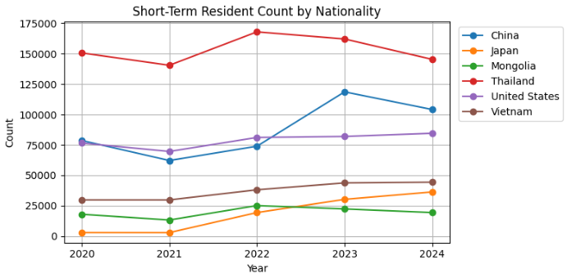
태국은 부동의 1위를 차지하고 있으나, 2022년을 기점으로 하락세를 보이고 있습니다. 2위인 중국 역시 2023년에 큰 폭으로 증가했으나2024년에 소폭 하락하였습니다. 미국은 비교적 안정적인 수치를 유지하며 꾸준히 3위를 차지하고 있습니다. 흥미로운 점은 일본의 상승세입로, 아직 2024년 기준 5위에 머물고 있지만 2021년 이후 지속적인 상승세를 보이고 있습니다. 이러한 흐름이 이어진다면 향후 유의미한 시장 규모로 성장할 가능성이 있습니다.
따라서 현 시점에서 규모가 큰 상위 3개국(태국, 중국, 미국)과 함께, 성장 잠재력이 높은 일본을 핵심 분석 대상으로 선정하는 것이 타당하다고 판단됩니다.

언어별
외국인 사용자를 대상으로 한 분석인 만큼, 배달 앱에서 지원되는 언어도 사용자 경험에 중요한 요소로 작용할 것으로 판단되었습니다. 이에 국적별 분석에 이어, 각 국적의 주사용 언어를 매핑하여 단기 체류 외국인이 주로 사용하는 언어를 살펴보았습니다.
주사용 언어가 여러 개인 경우에는 각 언어에 동일한 가중치를 부여하기 위해 데이터를 explode하고 나머지 관련 데이터는 복사하여 포함했습니다. 이 과정에서 일부 데이터가 중복 카운트될 수 있음을 참고하시기 바랍니다.
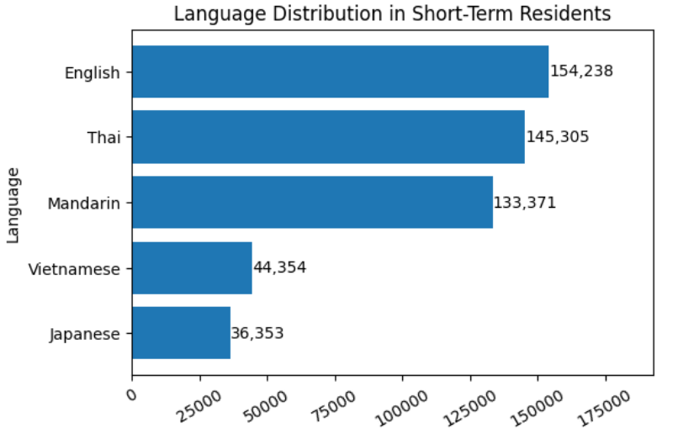
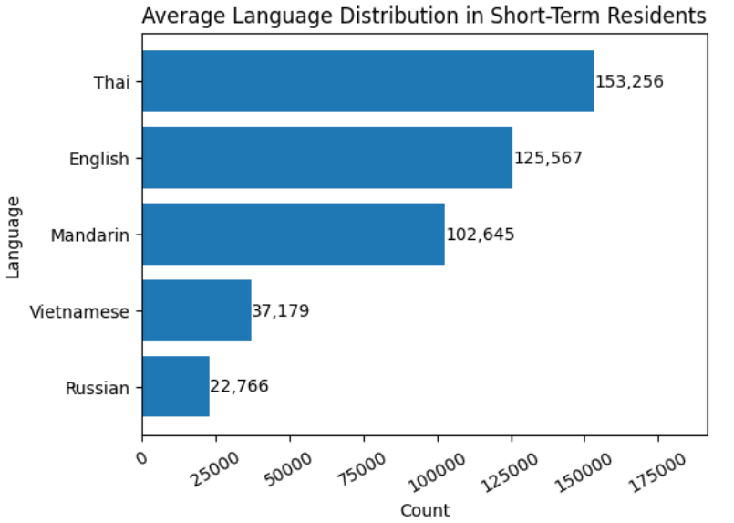
국적별 데이터에서 2024년과 최근 5년 모두 1위를 차지했던 태국과 달리, 2024년 단기 체류자의 1위 사용 언어는 영어로 나타났습니다. 평균 1위는 태국어였는데, 이는 2024년 영어 사용 국적 단기 체류자가 증가했거나, 앞서 확인했듯 태국 국적 단기 체류자가 감소세를 보인 것과 관련이 있을 것으로 보입니다. 다만 1~3위 언어 사용 국적 단기 체류자 수의 차이는 약 7~8%로 크지 않습니다.
흥미로운 점은, 일본어 사용 국적 단기 체류자가 2024년 기준 5위를 차지했다는 것입니다. 앞서 단기 체류 외국인 분석에서 일본이 2021년 이후 지속적인 상승세를 보인 신흥 그룹임을 확인했듯, 일본어 사용 인구 역시 꾸준히 증가하고 있어 언어 지원 전략에 참고할 필요가 있습니다.
또한, 국적별 데이터에서는 나타나지 않았던 러시아어 사용 국적의 단기 체류자가 평균 기준 5위로 나타났습니다. 이는 “단기 체류자가 많은 국적”과 “소비 언어, 즉 우선적으로 지원해야 할 언어”가 반드시 일치하지 않음을 보여주는 직접적인 증거가 됩니다.
두 막대 그래프에서 나타난 언어인 영어, 일본어, 만다린, 러시아어, 태국어, 베트남어 사용 국적 단기 체류자의 최근 5년간 추이를 선 그래프로 시각화하였습니다.
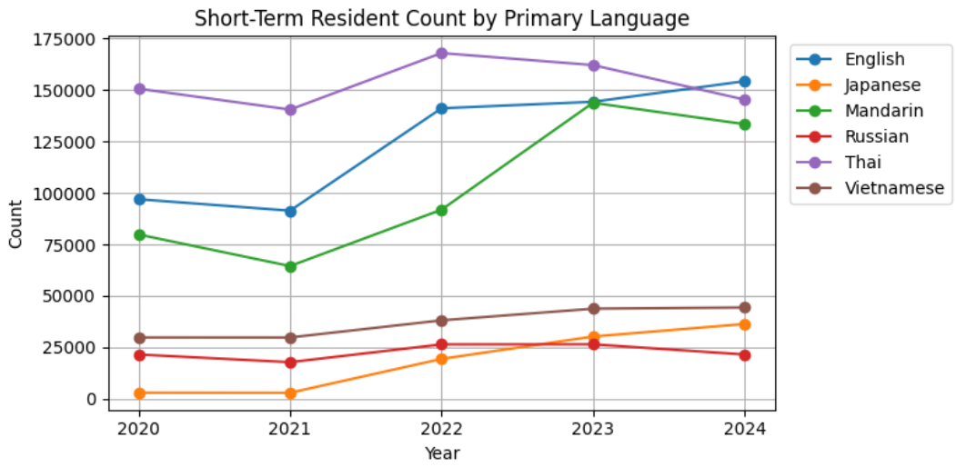
국적별 분석과 언어별 분석을 비교한 결과, 다음과 같은 주요 인사이트를 발견했습니다.
- 영어의 영향력: 국적 기준 1위는 '태국'이었으나, 언어 기준으로는 '영어'가 2024년 1위를 차지했습니다. 이는 특정 국적에 집중하는 것보다, 여러 국적에서 공용으로 사용하는 '영어'의 시장성이 더 클 수 있음을 보여줍니다.
- 일본의 성장성 재확인: '일본어'는 국적 분석과 마찬가지로 2024년 기준 5위를 차지하며 신흥 그룹으로서의 성장 가능성을 다시 한번 입증했습니다.
- 새로운 시장의 발견: 국적 순위에서는 보이지 않던 '러시아어'가 5년 평균 기준 5위에 등장했습니다. 이는 '체류자가 많은 국가'와 '실제 사용되는 언어'가 다를 수 있다는 중요한 사실을 보여주며, 언어 지원 정책 수립 시 반드시 고려해야 할 지점입니다.
국적별 분석과 언어별 분석 결과를 종합해 볼 때, 안정적인 사용자 기반을 확보한 영어, 태국어, 만다린과 뚜렷한 성장세를 보이는 일본어를 우선 지원 언어로 선정하는 것이 가장 효과적인 전략으로 판단됩니다.

장기 체류 외국인 분석

국적별
2024년 기준, 장기 체류 외국인의 출신 국가는 총 188개국에 달합니다. 이 중 체류 규모가 큰 국가들을 확인하기 위해 막대 그래프를 통해 시각화 하였습니다.
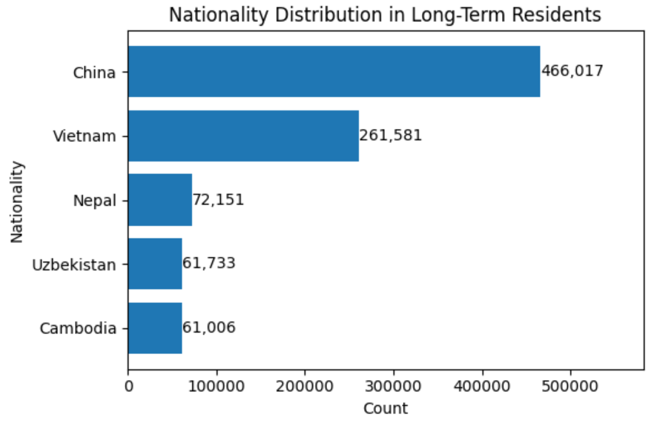
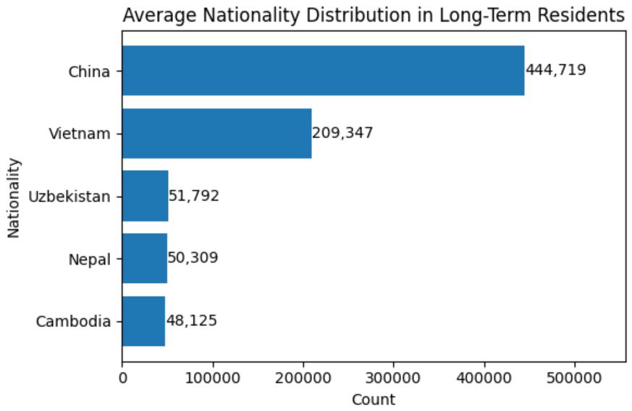
앞서 단기 체류 외국인 분석과 마찬가지로, 첫 번째 그래프는 2024년 장기 체류 외국인의 상위 5개 국적을, 두 번째 그래프는 최근 5년간 국적별 평균 체류 인원을 보여줍니다. 두 결과는 크게 다르지 않아, 최근 5년간의 추이가 현재까지도 일관되게 이어지고 있음을 알 수 있습니다. 중국(46만 명, 평균 44만 명)과 베트남(26만 명, 평균 20만 명)은 상위 5개국 중 약 80%를 차지하며 장기 체류 외국인의 절대적인 비중을 형성하고 있습니다. 반면 우즈베키스탄, 네팔, 캄보디아는 서로 큰 차이를 보이지 않았습니다.
이를 바탕으로 중국, 베트남, 우즈베키스탄, 네팔, 캄보디아의 장기 체류 외국인 수를 최근 5년간의 추이로 선 그래프에 시각화하였습니다.
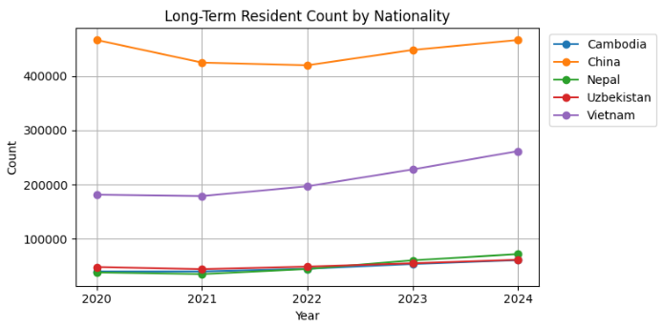
상위 2개국이 전체 상위 5개국 체류자의 약 80%를 차지하며, 장기 체류 외국인 집단이 소수 국적에 크게 집중되어 있음을 알 수 있습니다. 이러한 편중 현상을 고려할 때, 현 시점에서는 규모가 큰 중국과 베트남을 핵심 분석 대상으로 삼는 것이 타당하다고 판단됩니다.

언어별
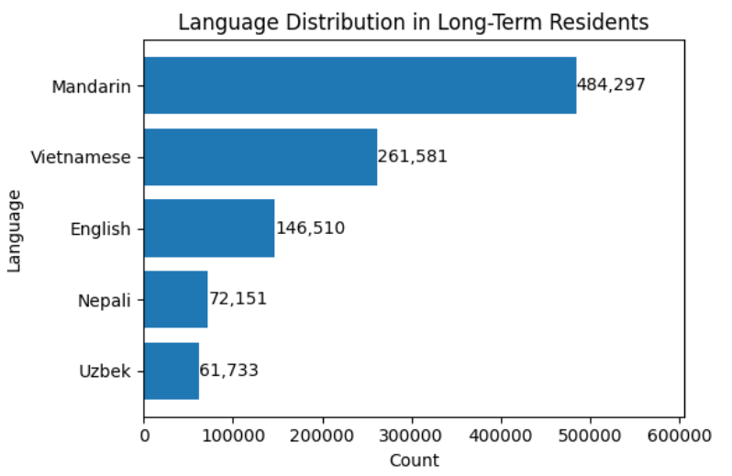
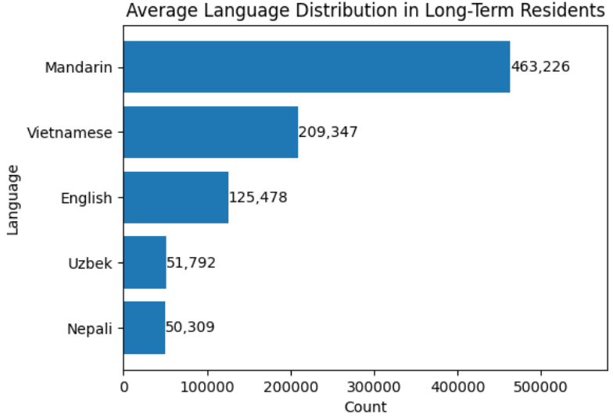
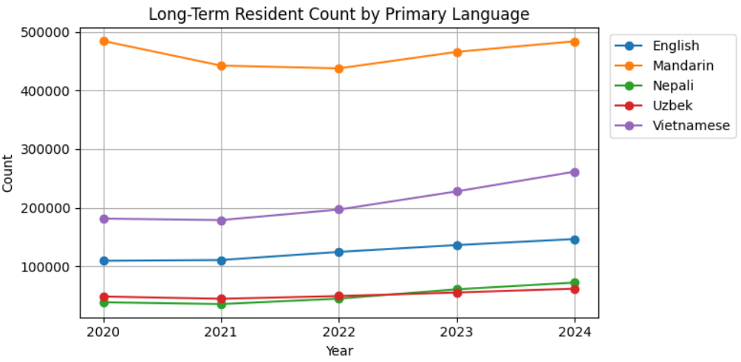
각 국적의 주사용 언어를 매핑하여 장기 체류 외국인이 주로 사용하는 언어를 살펴보았습니다. 한 국가가 여러 언어를 사용하는 경우, 해당 국가의 인원을 각 언어에 중복 할당하였으므로, 일부 수치가 과대 집계될 수 있습니다.
국적별, 언어별 데이터를 비교해보았을 때, 전반적인 경향은 유사하게 나타났습니다. 만다린이 압도적인 1위를 보일 뿐만 아니라 2022년을 기점으로 상승하고 있고, 베트남어와 영어 또한 꾸준히 상승세를 보이고 있습니다.
국적 순위에서는 보이지 않던 '영어'가 2024년과 5년 평균 기준 모두 3위에 등장했습니다. 이또한 단기 체류자 데이터와 마찬가지로 체류자 수 상위 국적과 실제 사용 언어 분포가 다를 수 있음을 보여줍니다.
다만, 장기 체류자는 일반적으로 국내 거주 기간이 길어 단기 체류자보다 한국어 장벽이 낮을 것이라는 가설을 설정할 수 있습니다. 이는 제한된 리소스를 고려할 때, 지원 언어의 우선순위를 정하는 중요한 기준이 될 수 있습니다. 하지만 현재 보유한 데이터만으로는 장기 체류자의 실제 한국어 능력을 직접 측정할 수 없다는 한계가 존재합니다. 따라서 이 가설에 기반하여, 초기에는 사용자 규모가 압도적인 만다린에 집중하고, 추후 사용자 피드백이나 추가 데이터 확보를 통해 다른 언어 지원의 필요성을 검증해 나가는 단계적 접근이 효과적인 전략으로 판단됩니다.

외국인 입국자 데이터 개요

국적별
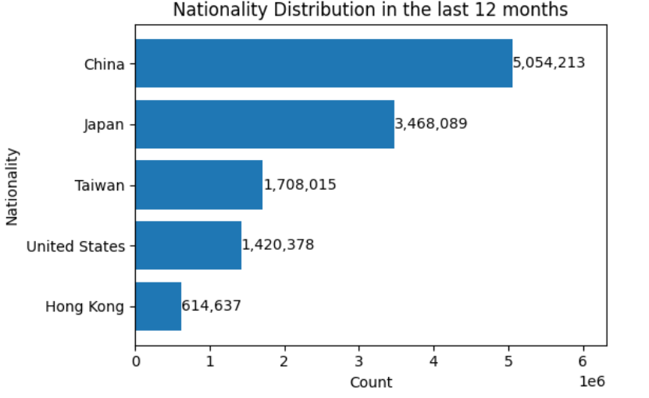
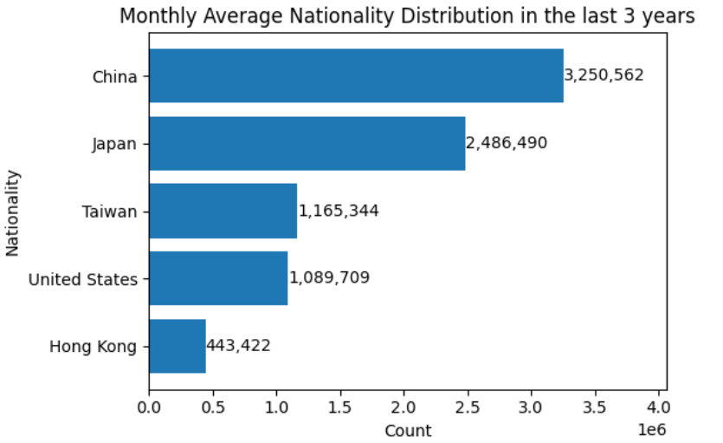
최근 12개월 및 과거 3년 평균 외국인 입국 데이터를 살펴보면, 일관된 경향을 확인할 수 있습니다. 중국이 약 500만 명(평균 320만 명)으로 가장 많았으며, 그 뒤를 일본(350만 명; 평균 250만 명), 대만, 미국, 홍콩이 잇고 있습니다.
하지만 핵심적인 인사이트는 이 '입국자' 데이터와 '체류 외국인' 데이터를 비교하는 데서 나옵니다. 단기 체류자 기준, 2024년에야 처음으로 5위에 머물렀던 일본이 입국자 수에서는 꾸준한 2위를 보입니다. 마찬가지로 입국자 4, 5위인 대만, 홍콩은 장/단기 체류자 순위에서는 상위권에 전혀 나타나지 않았습니다.
이러한 차이는 '외국인 사용자'라는 하나의 카테고리 안에도 매우 다른 고객 그룹이 존재한다는 것을 보여줍니다. 바로 단기 방문객(일본, 대만, 홍콩 등에서 온 관광객)과 장기 체류자입니다. 따라서 각 페르소나의 고유한 니즈를 개별적으로 분석하고, 그에 맞춰 전략 또한 다르게 수립해야 합니다.

언어별
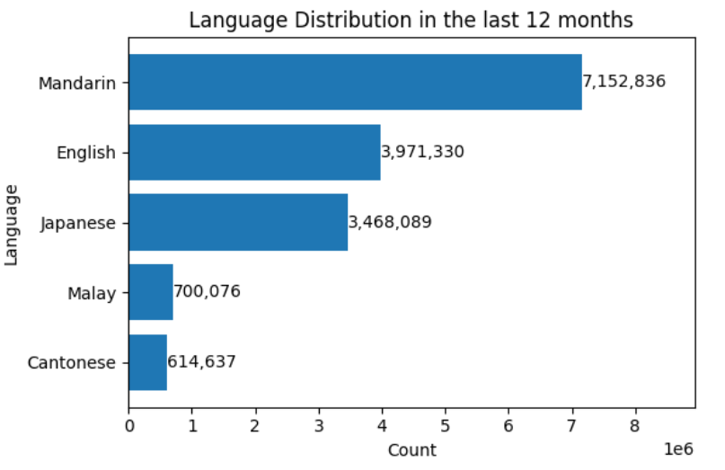
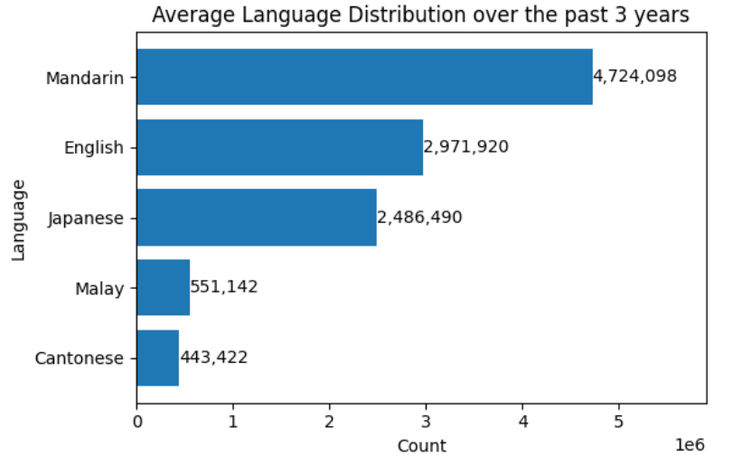
외국인 입국자의 주요 사용 언어 TOP 5를 분석한 결과, 만다린이 압도적인 1위를 차지했습니다. 최근 1년 데이터에서는 2위인 영어보다 1.8배, 3년 평균 데이터에서는 1.6배 더 많았습니다. 이는 입국자 수 1위인 중국과 3위인 대만에서 공통적으로 만다린을 사용하기 때문으로 추정됩니다.
그 뒤를 이어 영어가 2위를 차지했는데, 이는 입국자 수 4위인 미국과 5위인 홍콩의 영향 및 영어를 공용어로 사용하는 다양한 국적의 입국자들이 포함되었기 때문으로 보입니다.
특히 주목할 점은 3위를 차지한 일본어입니다. 일본어는 일본 국적의 입국자만 사용하는 언어임에도 불구하고, 최근 1년의 데이터와 3년 평균 모두에서 꾸준히 상위권을 유지했습니다. 이는 한국을 방문하는 일본인 방문객 수가 매우 안정적이고 많다는 것을 의미합니다. 따라서 단순히 언어 지원을 넘어, 일본인 방문객을 위한 맞춤형 마케팅 전략을 수립하는 것이 효과적일 수 있습니다.

목적별
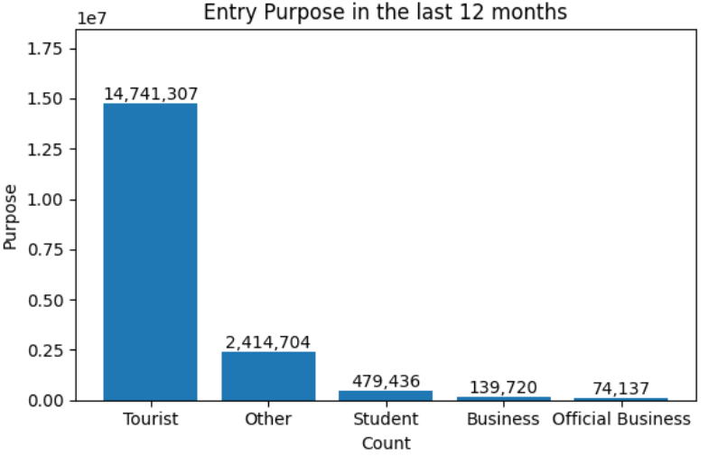
최근 12개월간 외국인 입국자 데이터를 입국 목적에 따라 분석한 결과, 전체의 약 83%가 '관광'을 목적으로 한국을 방문한 것으로 나타났습니다. 이는 배달앱의 잠재 고객 중 관광객이 상당한 비중을 차지함을 시사합니다.
하지만 앞선 장단기 체류 외국인 데이터 개요에서는, 장기 체류 외국인의 수는 단기 체류 외국인보다 두 배 이상 높게 나타났습니다. 즉, 한국에 방문하는 관광객들은 방문 기간이 매우 짧을 것으로 예상됩니다. 이들이 이 짧은 방문 기간 동안 배달앱 사용을 위해 한국어를 학습할 가능성은 매우 낮습니다. 제한된 시간 안에 다양한 경험을 원하는 이들에게 언어 장벽은 앱 사용을 포기하게 만드는 결정적인 요인이 될 수 있습니다.
따라서, 외국인 관광객을 핵심 고객층으로 유치하기 위해서는 직관적인 다국어 지원 기능이 큰 역할을 할 것이라 예상됩니다.
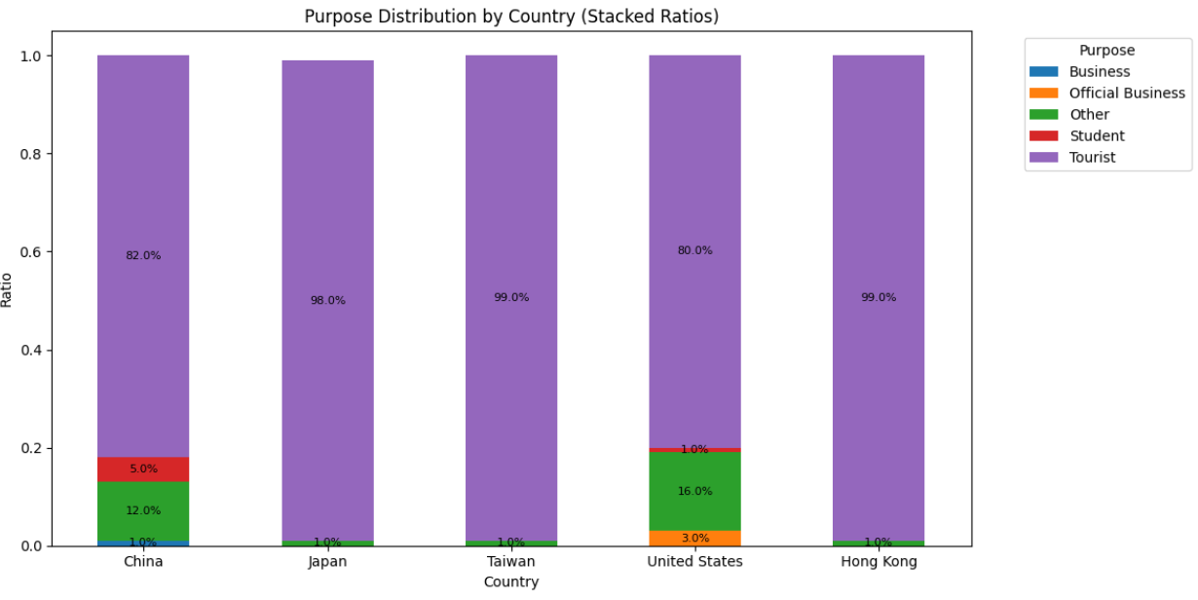
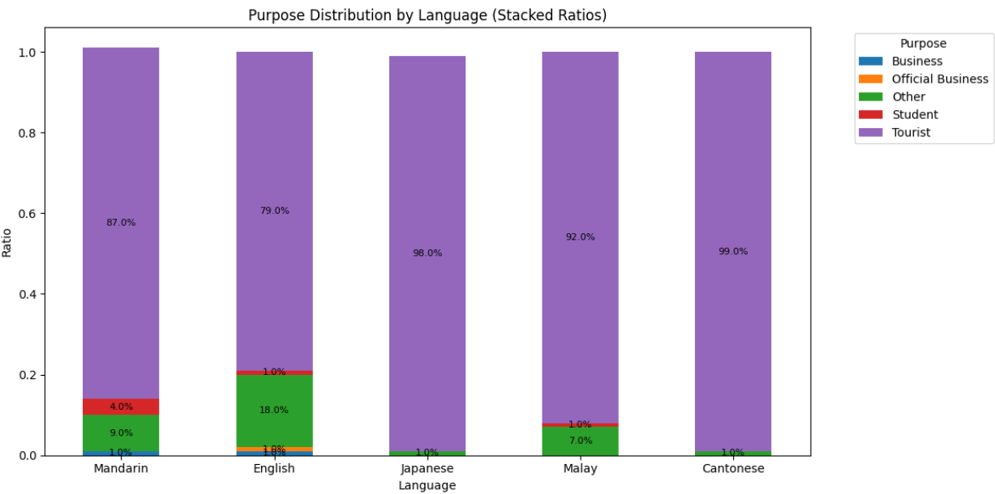
앞선 분석에 이어, 배달앱의 주요 타겟을 '단기 관광객'으로 삼는 것이 타당한지 확인해 보았습니다. 입국자가 가장 많았던 상위 5개 국가와 이들이 사용하는 상위 5개 언어 그룹의 방문 목적을 분석했습니다.
분석 결과, 이 핵심 그룹에서는 관광 목적의 비중이 전체 평균(83%)을 상회하며 더욱 두드러지는 것으로 나타났습니다. (예: 일본 98%, 대만 99%, 홍콩 99%)
즉, 한국에 가장 많이 들어오는 외국인 그룹은 대부분 관광객이라고 볼 수 있으며, 이들을 배달앱의 핵심 잠재 고객으로 정의하는 전략은 매우 합리적이라고 판단됩니다.

연령별
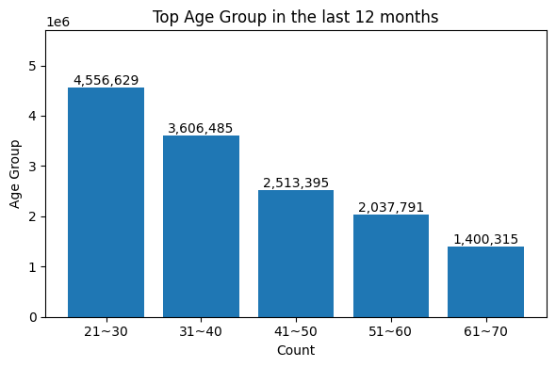
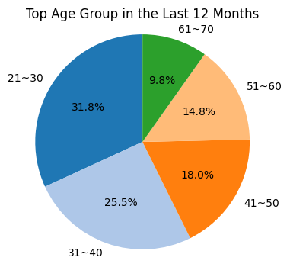

최근 12개월간 한국을 방문한 외국인의 연령 분포를 분석한 결과, 20대(31.8%), 30대(25.5%), 40대(18.0%) 순으로 나타났으며, 특정 연령층에 집중되기보다는 여러 세대에 걸쳐 고르게 분포하는 특징을 보였습니다. 이는 '한국 관광'이 세대를 아우르는 보편적인 트렌드임을 시사합니다.
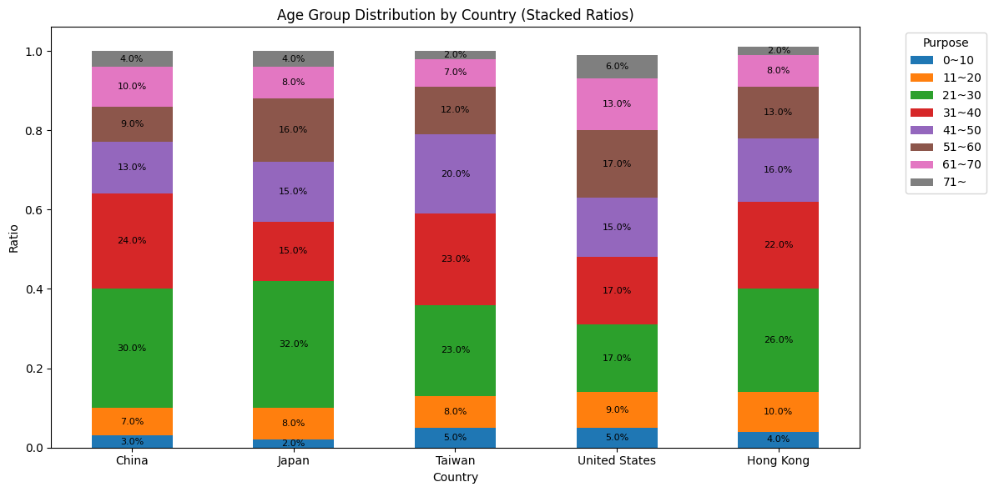
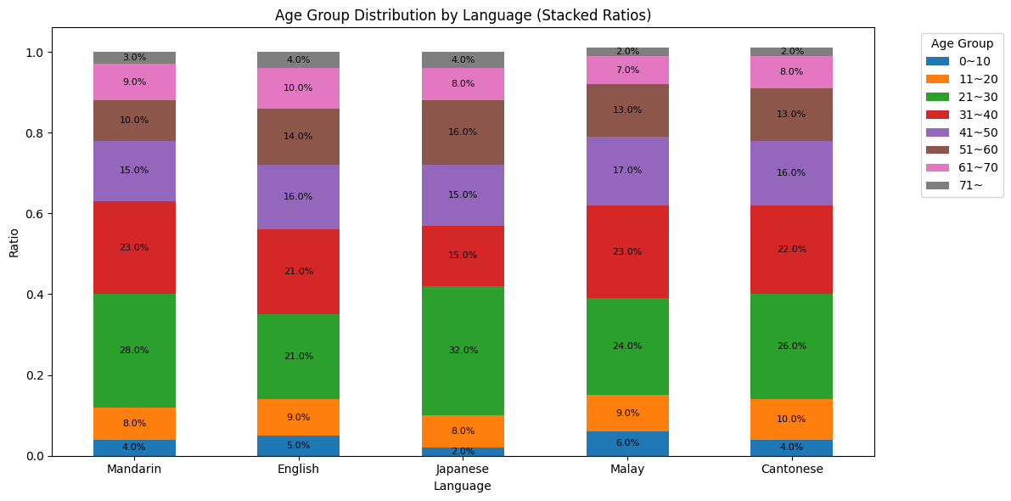
다만, 배달앱의 주 사용층으로 예상되는 20-30대 방문객이 전체의 57.3%로 과반을 차지하므로, 이들을 배달앱의 핵심 타겟(Primary Target)으로 설정하고 우선적인 전략을 수립하는 것이 합리적인 출발점이 될 것입니다. 이러한 연령 분포 패턴은 입국자 수 상위 5개 국가 및 언어 그룹에서도 동일하게 나타나, 이 전략의 타당성을 뒷받침합니다.
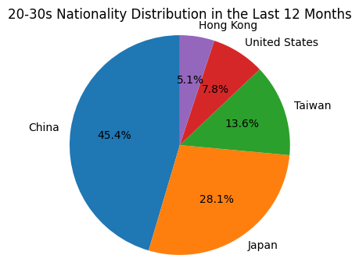
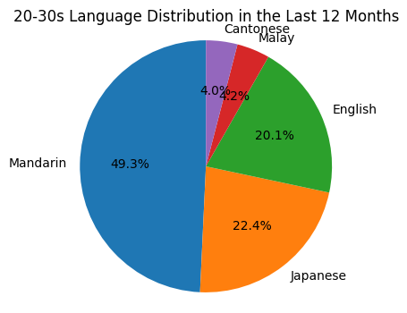
핵심 타겟으로 설정한 20-30대 그룹의 데이터를 별도 분석한 결과, 방문객 수 상위 5개 국가는 전체 연령대와 동일한 순위와 비율을 유지했습니다. 이는 핵심 타겟에 집중하더라도 주요 시장(국가)을 놓치지 않음을 의미합니다.
주목할 만한 변화는 언어 분포에서 관찰되었습니다. 전체 연령대에서는 만다린어에 이어 영어(25%)와 일본어(22%) 순이었지만, 20-30대 그룹에서는 일본어(22%)가 영어(20%)를 제치고 2위로 올라섰습니다.
이러한 변화는 각 방문객 그룹의 주된 '방문 목적' 차이에서 비롯된 것으로 해석됩니다. 일본 방문객의 99%가 '관광'에 집중된 반면, 영어권 국가 방문객은 '관광' 목적이 78%로 상대적으로 낮고 비즈니스 등 다른 목적이 혼재합니다. 즉, 관광의 핵심 연령층인 20-30대에서 '순수 관광객' 비중이 압도적으로 높은 일본 그룹의 순위가 자연스럽게 상승한 것입니다.

분석 가설
위 탐색적 분석을 통해 다음과 같은 가설들을 도출하였습니다.
- 텍스트 감성을 분석하는 VADER 모델은 사용자가 직접 부여한 별점을 기준으로 했을 때, 70% 이상의 분류 정확도를 보일 것이다.
- 사용자의 공감수로 측정한 핵심 불만 사항의 우선순위는, 단순 언급 빈도로 측정한 우선순위와 유사할 것이다.
- N-gram 분석 후 수동으로 그룹화한 3개의 핵심 불만 카테고리(외국인 specific issue, 결제-등록 오류, 배달 서비스 문제)는, LDA 토픽 모델링을 통해서도 통계적으로 유의미한 주제(Topic)들로 명확히 분리될 것이다. 더 나아가, LDA는 각 대분류 안에 존재하는 더 세부적인 하위 이슈들을 발견하게 해줄 것이다.
- 주요 어플별 핵심 불만 카테고리는 다를 것이다.
- 외국인 사용자의 배달앱 관련 부정적 경험 비율은 시간이 지남에 따라 감소 추세, 즉 개선의 방향을 보일 것이다.
- 한국에 체류하는 외국인은 '체류 기간(단기/장기)', '국적', '주사용 언어' 라는 세 가지 핵심 특성의 조합에 따라, 배달앱에 대한 니즈와 행동 패턴이 다른 몇 개의 뚜렷한 고객 그룹(페르소나)으로 나눌 수 있다.
- 외국인 입국자 데이터를 국적, 사용 언어, 방문 목적, 연령대 4가지 기준으로 군집화하면, 여러 개의 페르소나 그룹이 자연스럽게 형성될 것이다. 이 중 "20-30대, 관광 목적, 특정 언어(만다린/일본어 등) 사용자" 그룹이 가장 큰 규모의 군집을 형성하며, 우리의 핵심 타겟 그룹임을 객관적으로 증명할 것이다.

분석 및 모델링

분석 방법론 검증: VADER 감성 분석 모델 평가
본 분석에서는 사용자 별점(1~5점)과 VADER 모델을 활용한 텍스트 기반 감정 분석이 얼마나 일치하는가를 평가하였습니다.
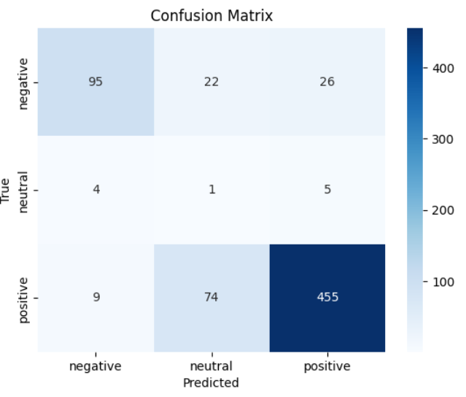
그 결과, 높은 별점(4~5)점 리뷰는 대부분 긍정으로 정확히 분류되어 별점과 감성이 잘 일치하는 경향을 보였습니다 (정확도 약 83%). 반면, 중간 별점(3점) 리뷰는 대부분 긍정 또는 부정으로 잘못 분류되어 neutral 감성을 정확히 잡지 못하는 것으로 나타났습니다 (정확도 약 10%). 낮은 별점(1~2점) 리뷰는 일부 오분류가 있었으나 대체로 부정으로 분류되어 일치 수준은 중간 정도였습니다(정확도 약 65%). 따라서, 별점과 감성 점수는 부분적으로 일치하며, 특히 높은 별점 리뷰는 감성 점수와 잘 맞지만, 중간 점수 리뷰에서는 일치하지 않는 경향이 강하다고 할 수 있습니다. 하지만 이는 VADER 모델의 neutral 감성 분류 한계가 영향을 미쳤음을 감안해야 합니다. 따라서 향후 분석에서는, 위의 단어 빈도 분석과 마찬가지로, 유저가 직접 남긴 별점을 우선으로 긍정, 부정, 보통으로 분류하고, 별점 정보가 없는 리뷰에서만 VADER 모델을 활용할 계획입니다.

전체 리뷰 감성 분포 (공감수 가중치 적용)
다음으로는 사용자들의 공감수를 가중치로 반영한 후의 리뷰 분포를 분석해보았습니다.
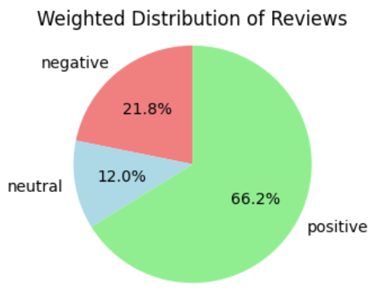
그 결과, 긍정 리뷰는 66%, 부정 리뷰는 21%로 각각 2%씩 비중이 증가했으며, 이는 보통 리뷰의 비중 감소에 따른 것입니다. 전체 감성 분포에서 가중치의 반영 여부가 큰 영향을 미치지 않는 것으로 보입니다. 이는 특정 이슈에 대한 공감(좋아요)이 긍정/부정 리뷰 양쪽에서 모두 활발하게 일어나고 있음을 시사하며, 심층 분석을 통해 각 감성별 핵심 공감 주제를 파악할 필요가 있음을 보여줍니다.

공감수 가중치를 이용한 이슈 우선순위 분석
단순 빈도 분석이 자주 언급된 이슈를 보여준다면, 가중치 분석은 사용자들이 가장 불편해하는 핵심 문제가 무엇인지 보여줍니다. 공감수를 가중치로 부여함으로써, 단순 언급량을 넘어 실질적인 사용자 공감도가 높은 문제들을 식별할 수 있었습니다.
- 압도적인 1위 문제: 인증 및 결제 문제
핵심 단어:
  - N-grams: phone number (906), need phone (348), alien registration (343), registration card (343), number connected (340), visa arc (338), longterm visa (336), register verify (336), verify identity (336), delivery account (336), need phone number (348), alien registration card (343), arc alien registration (343), connected arc alien (340), number connected arc (340), phone number connected (340), order register verify (336), longterm visa arc (336), verify identity apps (336), register verify identity (336), korean phone number (299)
  - 단일 키워드: korean (1474), arc (1338), phone (1277), card (1200), number (1198), account (928), bank (555), money (510), registration (400), identity (343), verify (339)
해석: 단순 빈도 분석에서도 드러났던 인증 및 결제 문제가, 가중치 분석에서는 더 명확하게 최상위 이슈로 부각되었습니다. 특히 ARC(외국인 등록증), 신원 인증, 한국 은행 계좌 및 카드 사용 문제는 사용자들이 실제로 ‘좋아요’를 눌러 공감한 불편 사항으로 확인됩니다. 이는 신규 사용자의 서비스 초기 이탈을 유발하는 가장 결정적인 원인으로 보입니다. 이 문제를 해결하지 않으면 마케팅 비용을 투입해도 신규 고객 확보 효과가 미미할 수 있습니다.
- 서비스 이용 및 주문 경험
핵심 단어:
  - 단일 키워드: time (929), item (589), service (474), shuttle (412), sub (403), driver (389)
해석: 단순 분석 빈도에서 나타난 결과와는 다르게, 서비스 이용 및 주문 경험에 대한 불편 사항은 큰 비중을 차지하고 있지 않은 것으로 보입니다.
- 외국인 사용자로서의 불편함
핵심 단어:
  - 단일 키워드: korean (1474), foreigner (813), tourist (284)
해석: 외국인 사용자로서의 불편함도 마찬가지로, 공감수를 대입한 결과 큰 비중을 차지하고 있지 않은 것으로 보입니다. 다만, Korean이라는 키워드를 ‘한국어’로 해석할지, ‘한국의 OOO’를 설명하는 단어로 해석할지의 여부에 따라 분석은 달라질 수 있습니다.
- 특이점
단순 키워드 분석과는 다르게, coupang eats에 대한 언급은 나타나지 않았습니다. 대신 Shuttle이라는 어플이 현재 배달앱 대안책으로 제시되고 있는 상황이 보입니다: shuttle (412), alternative left shuttle (200).
또한, plastic (307)이라는 단어가 처음 등장했는데, 배달 앱 사용시 발생하는 플라스틱 쓰레기에 대한 사용자들의 관심으로 해석될 수 있습니다. 이는 친환경 정책에 대한 잠재적인 고객 니즈를 보여줍니다. '친환경 포장재 사용' 같은 옵션을 제공하는 것이 새로운 경쟁력이 될 수 있습니다.

LDA

통합 리뷰 분석
Reddit, App Store 등 다양한 채널의 리뷰를 통합하여 외국인 유저의 핵심적인 불편 사항을 광범위하게 탐색하였습니다. Coherence Score와 정성적 판단을 기반으로 최적 토픽 수(K)를 23으로 설정했으며, 리뷰의 중요도를 반영하기 위해 공감수를 가중치로 부여했습니다.

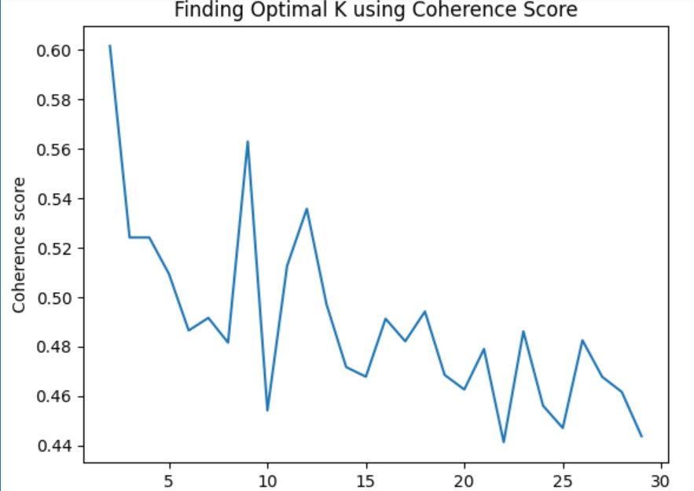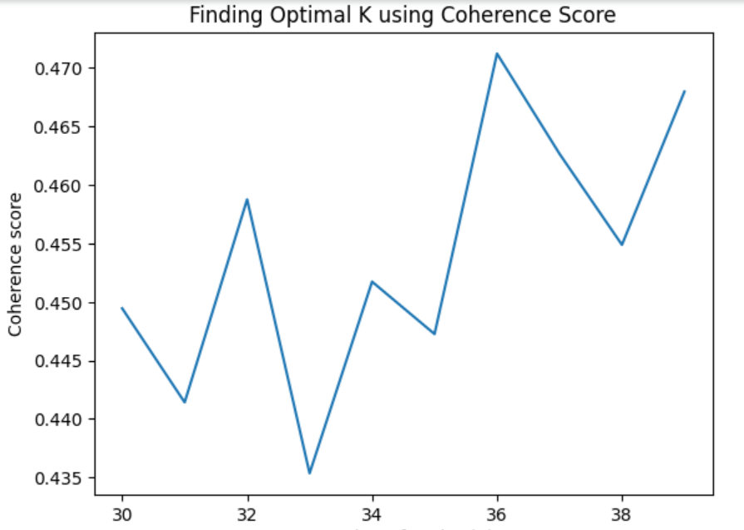

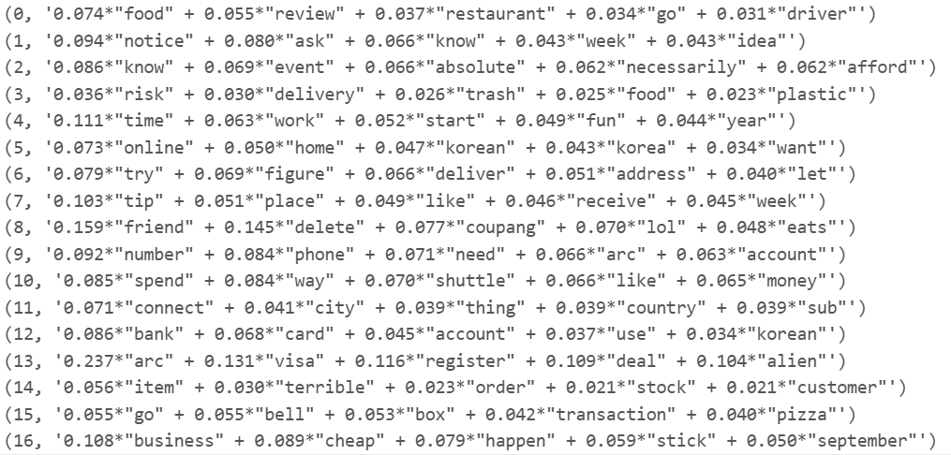
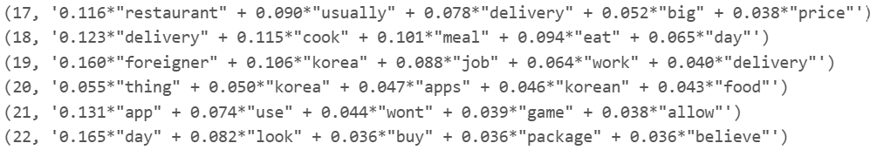
- 결제/인증 장벽: [“bank”, “card”, “account”, “use”, “korean”], [“arc”, “visa”, “register”] 등 외국인 인증 및 한국 결제 시스템 사용의 어려움을 시사하는 토픽이 명확하게 도출되었습니다.
- 주문/배달 과정의 불편함: [“item”, “order”, “stock”] (품절), [“try”, “figure”, “deliver”, “address”] (주소 입력 오류), [“delivery, trash, food, plastic”] (과도한 포장 쓰레기) 등 주문과 배달 과정에서 발생하는 다양한 문제점들이 발견되었습니다.
- 그 외: [“item”, “order”, “stock”, “customer”] , [“risk, delivery, trash, food, plastic”], [“try”, “figure”, “deliver”, “address”, “let”] 이라는 토픽이 발견되었습니다. 이는 주문을 하려는데 품절이었던 상황, 배달 용품에서 나오는 플라스틱 쓰레기로 인한 우려, 배달 주소를 입력하는 상황에서 겪은 어려움으로 추측됩니다.
다만, 이번 LDA 모델링의 결과에서는 토픽의 명확성이 다소 부족하다고 판단되었습니다. 이는 다양한 소스(어플 리뷰, Reddit)에서의 데이터를 통합하여 사용하면서 발생한 노이즈로 판단됩니다. 따라서 인사이트의 명확성을 높이고 실제 앱 경험에 대한 직접적인 피드백에 집중하기 위해, 데이터 범위를 앱스토어 및 플레이스토어 리뷰로 한정하여 재분석하였습니다. 리뷰 데이터는 약 153개(가중치 적용 후 523개), K=13으로 설정하였습니다.

어플 리뷰 분석
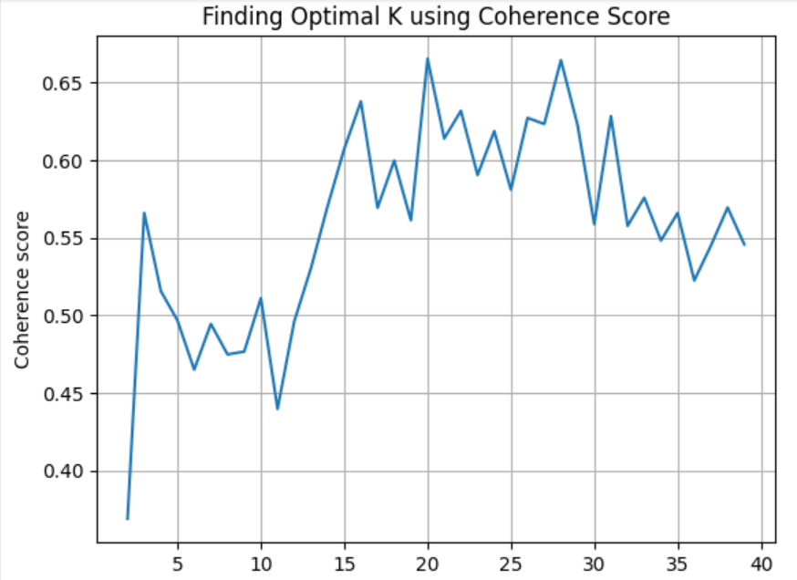

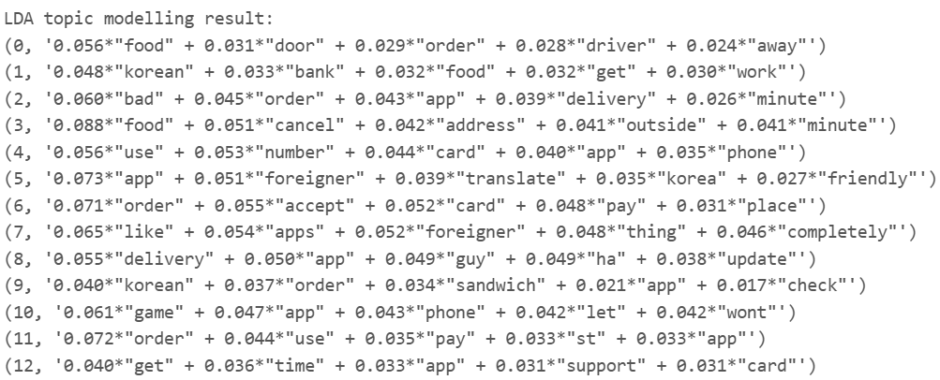
모델링 결과, 크게
- 결제/인증 (은행 계좌, 카드, 핸드폰)
- 배달 서비스 (음식을 문 앞에 두고 가는 상황, 배달 시간 등)
- 언어 지원
으로 나타났습니다. 다만, 배달 서비스, 특히 음식을 문 앞에 두고 가는 상황은 단순 배달 경험에 관한 것일 수도 있겠지만, 배달 기사와의 소통 오류로 발생한 이슈였을 가능성이 있으므로, 언어 지원을 제공함으로써 개선될 수 있는 부분이 있을 것이라고 추측됩니다. 추가로, 각 어플별 토픽 모델링을 실시해보았습니다. 어플별 토픽 모델링은 Bigram모델링 후 LDA 모델링을 적용하였습니다.

쿠팡
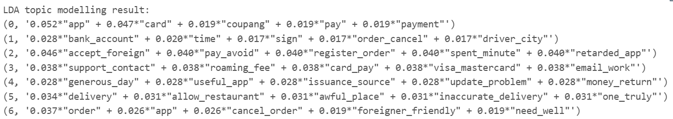
쿠팡에서 언급되는 불만은 크게 결제(토픽 0, 2, 3,), 가입(1), 언어 지원(6), 어플 이용 경험(4, 5) 관련 이슈로 확인됩니다.

배민
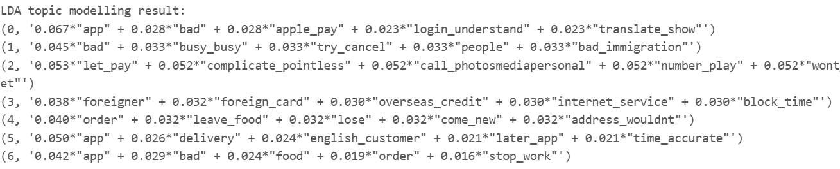
배민에서 언급되는 불만은 크게 결제(토픽 0, 2, 3), 어플 이용 경험(1, 4, 6), 언어 지원(5) 이슈로 확인됩니다.

요기요
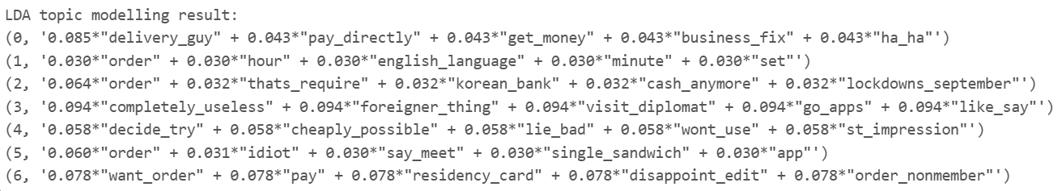
요기요에서 언급되는 불만은 크게 가입(토픽 3), 어플 이용경험(0, 4, 5), 언어 지원(1), 결제(2, 6) 이슈로 확인됩니다.

토픽 트렌드 분석
각 앱(쿠팡이츠, 배민, 요기요)별 분석에서도 공통적으로 결제/인증, 언어, 배달 관련 토픽이 발견되어, 이것이 외국인 유저 시장의 보편적인 문제임을 재확인했습니다.
하지만 아래 자료(https://www.getnomad.app/destination-guides/order-food-delivery-tourist-south-korea)에 따르면, 현재 배달의 민족, 쿠팡이츠, 요기요 모두 해외 카드 결제를 지원하며 가입 절차에 한국 핸드폰이나 ARC를 요구하지 않는다고 나와있습니다. 영어 지원 같은 경우에는 현재 배달의 민족과 쿠팡 이츠에서 제공된다고 명시되어있습니다.
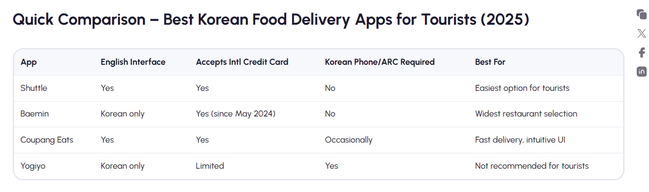
그렇다면 외국인 사용자를 반영한 업데이트 시점 전후의 변화가 있을지 다시 한 번 분석해보았습니다. 각 리뷰를 앞에서 도출해낸 토픽으로 그룹화하고, 각 토픽이 차지하는 비율을 분기별로 집계해 선 그래프로 나타냈습니다.

쿠팡
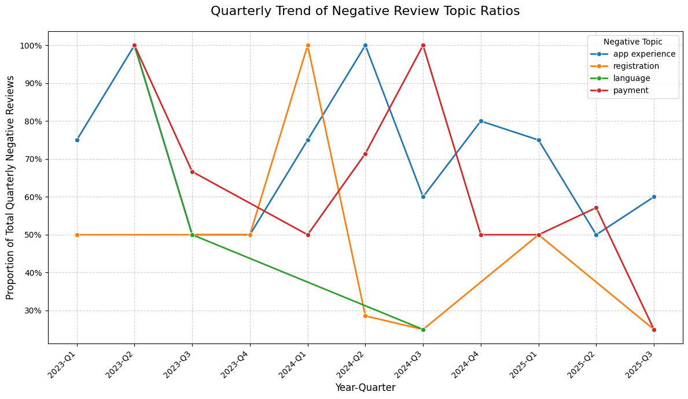

배민
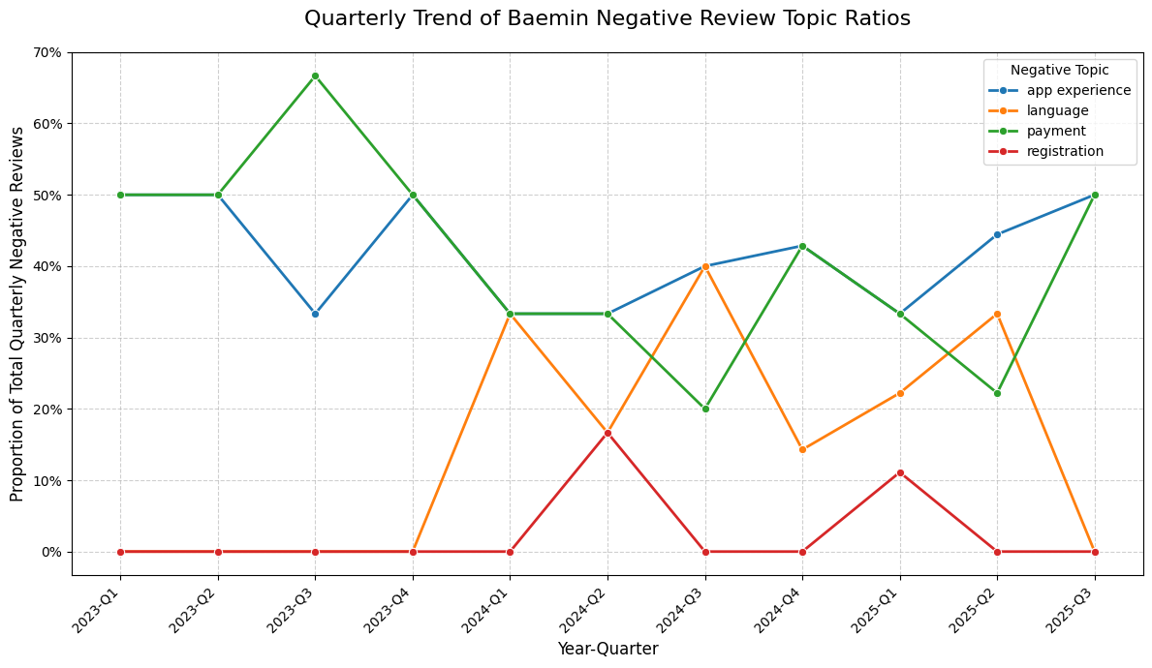

요기요
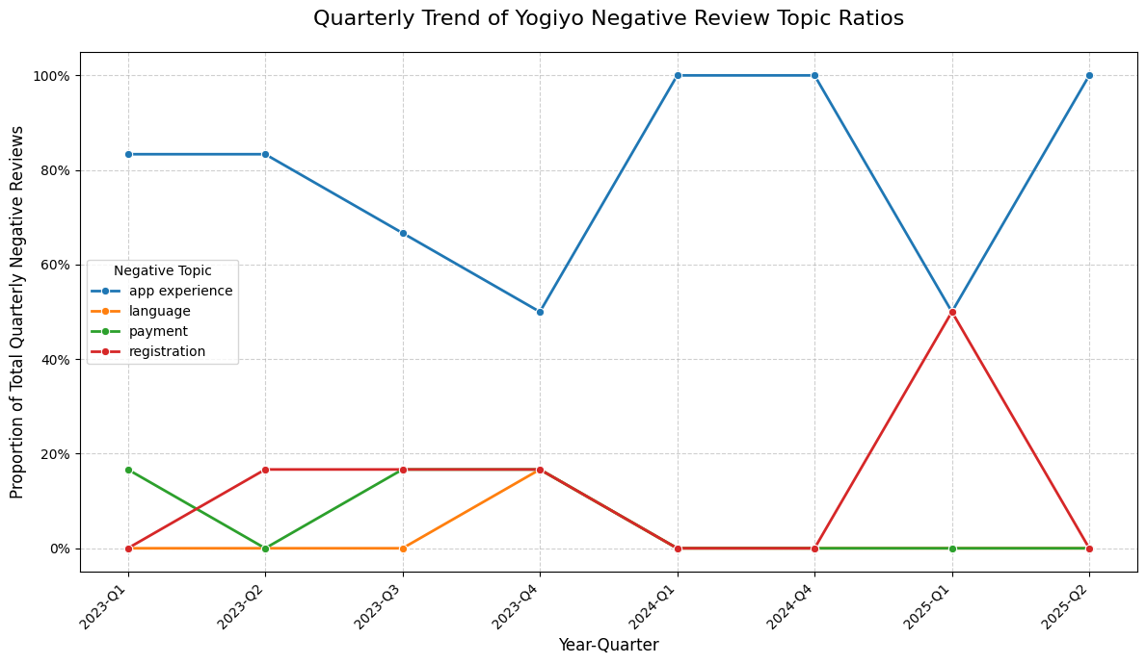

향후 각 앱의 주요 업데이트 시점과 특정 키워드(예: 'card', 'address') 언급량의 변화를 시계열로 분석한다면, 앱의 기능 개선이 실제로 유저의 불편함을 해소했는지 효과를 측정하는 핵심 지표로 활용할 수 있을 것입니다.

사용자 경험 추세 분석: Linear Regression
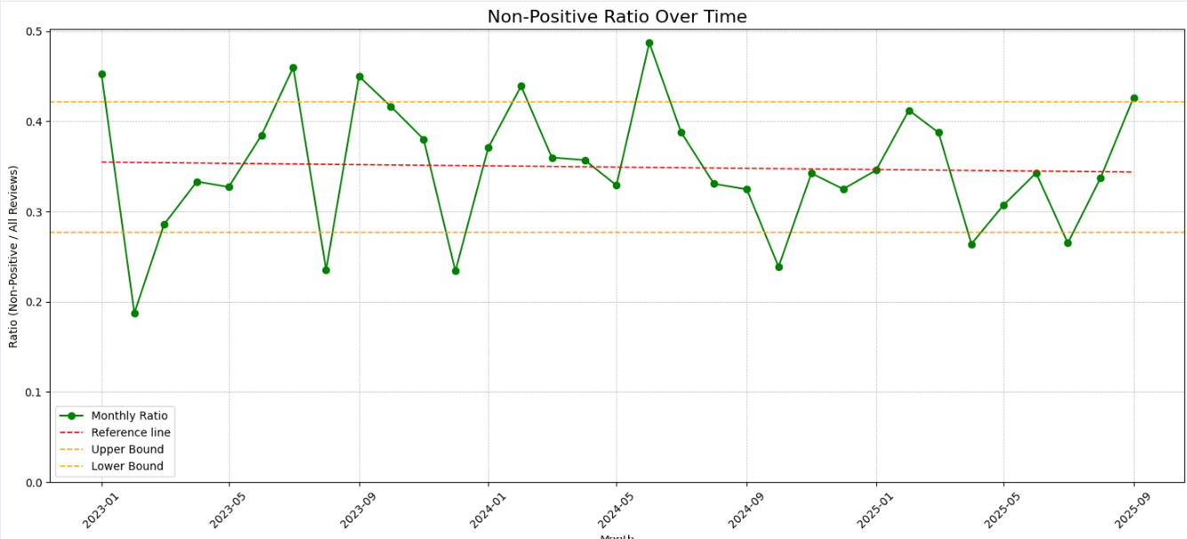
전체 리뷰에서 비긍정 리뷰의 상대적 비율을 나타내는 그래프입니다. 초록색 라인은 비긍정 리뷰의 비율, 노란색 점선은 각각 상한선과 하한선, 붉은색 점선은 트렌드 라인을 나타냅니다. Linear Regression 분석 결과, 비긍정 리뷰 비율의 장기 추세선(붉은색)은 유의미한 기울기 없이 거의 수평을 유지하는 것으로 나타났습니다. 이는 지난 3년간 배달앱 사용자 경험이 전반적으로 개선되거나 악화되지 않고, 약 34% 수준에서 정체되어 있음을 시사합니다. 따라서 사용자 경험을 개선하기 위해서는 이 정체된 추세를 움직일 수 있는 단기 변동성에 주목해야 합니다.
특히 2023년 5-7월, 9월, 2024년 6월의 그래프를 살펴보면, 비긍정 리뷰 비율이 상한선을 가파르게 돌파합니다. 이는 사용자들을 불편하게 만든 심각한 이슈가 있었음을 시사합니다. 이 시점에 작성된 리뷰의 핵심 불만 사항을 분석한다면 가장 시급하게 해결해야 할 문제점을 파악하는 데 단서가 될 것으로 예측됩니다. 반면, 2023년 2월, 8월, 12월, 2024년 9-10월, 2025년 3월에 비긍정 리뷰의 비율이 하한선 아래로 빠르게 감소하는 모습을 보이는데, 이는 사용자 만족도를 크게 향상시킨 성공적인 업데이트, 프로모션 등이 있었을 가능성을 보여줍니다. 이 기간의 긍정적 반응을 분석하면, 유지하고 강화해야 할 가장 큰 강점이 무엇인지 파악할 수 있을 것으로 예상됩니다.

K-Modes Clustering
본 분석에서는 K-Modes 클러스터링 기법을 단기 체류 외국인, 장기 체류 외국인, 그리고 전체 외국인 방문객 데이터에 적용하여 외국인 사용자 집단 내의 구별되는 고객 그룹(페르소나)을 도출했습니다.

단기 체류 외국인 고객 세분화
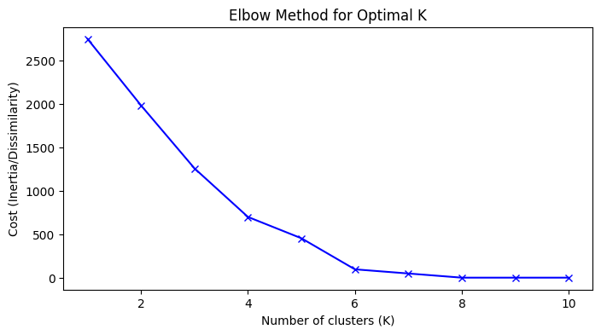
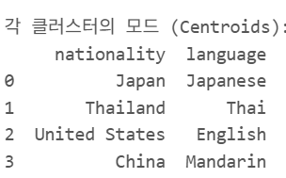
- 최적 클러스터 수 k: Elbow Method를 통해 k=4로 결정
- 도출된 페르소나 (4개):
  - 일본-일본어
  - 태국-태국어
  - 미국-영어
  - 중국-만다린

장기 체류 외국인 고객 세분화
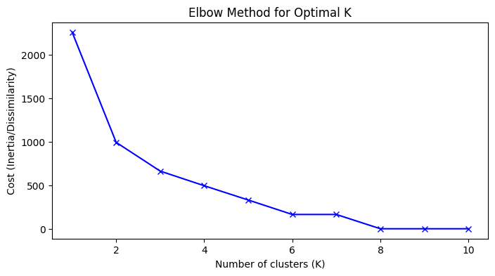
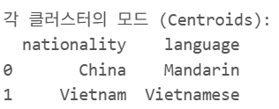
- 최적 클러스터 수 k: Elbow Method를 통해 k=2로 결정
- 도출된 페르소나 (2개):
  - 중국-중국인
  - 베트남-베트남어

외국인 입국자
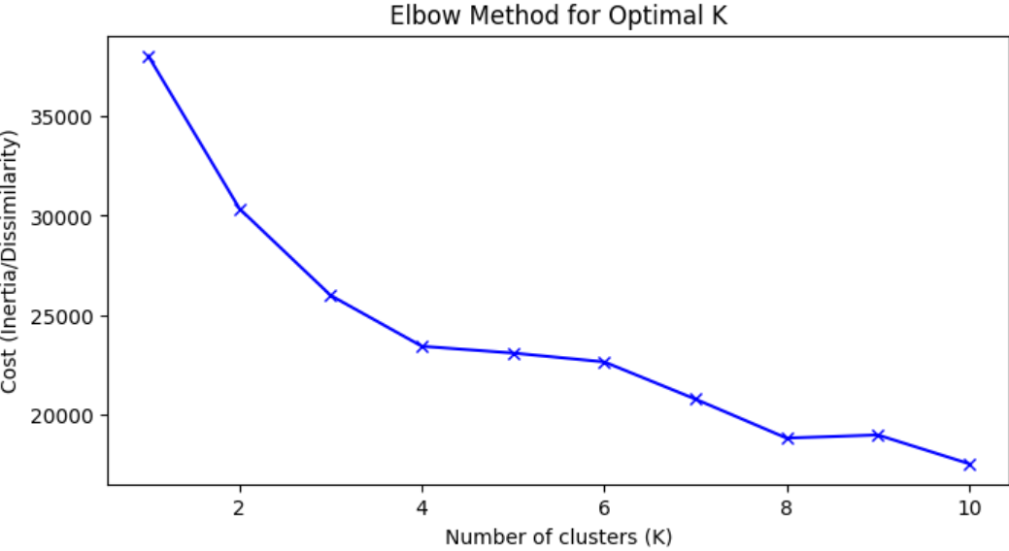
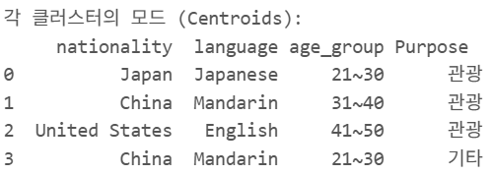
- 최적 클러스터 수 k: Elbow Method를 통해 k=4로 결정
- 도출된 페르소나 (4개):
  - 일본 - 일본어 - 20대 – 관광객
  - 중국 - 중국어 - 20대 – 관광객
  - 미국 - 영어 - 40대 – 관광객
  - 중국 - 만다린 - 20대 - 기타 목적

분석 시사점
- 입증된 가설:
단기 및 장기 체류 기간이라는 큰 카테고리 내에서 국적과 언어에 따라 핵심 고객층이 명확하게 구분된다는 가설이 입증되었습니다. 이는 체류 기간별로 콘텐츠/기능/마케팅 측면에서 맞춤형 전략이 필요함을 시사합니다.
- 중국 시장의 최우선 전략적 중요성:
‘중국’그룹은 단기 체류 외국인, 장기 체류 외국인, 그리고 통합 방문객 페르소나에서 모두 주요 그룹으로 도출되었습니다. 특히 외국인 방문객 데이터에서는 중국 그룹이 ‘관광’과 ‘기타 목적’이라는 다른 방문 목적으로 이례적으로 두 번 등장했습니다.
이러한 결과는 중국인 사용자들이 잠재 시장 규모(단기/관광객)가 클 뿐만 아니라, 장기적인 유저 전환 가능성(장기 체류 외국인) 또한 가장 높은 핵심 전략 그룹임을 강력하게 보여줍니다. 따라서 중국인 사용자들을 최우선 순위에 두고 초기 및 중장기 전략을 수립하는 것이 합리적입니다.

결론 및 실행 방안

결론
본 분석을 통해 외국인 사용자를 위한 국내 배달앱 시장은 ‘정체된 사용자 경험’과 ‘세분화된 잠재 고객’이라는 두 가지 핵심 특징을 가지고 있음을 확인하였습니다. 사용자들의 가장 큰 불만은 ‘결제 및 인증’ 문제에 집중되어 있으나, 주요 앱들이 현재 해외카드 결제를 지원하고 있다는 점에서, 언어 지원 문제, 복잡한 UX/UI, 또는 불분명한 안내로 인한 인식의 장벽일 가능성이 크다고 예상됩니다. 현재 시행했던 부정적 리뷰 토픽 트렌드를 각 어플의 주요 업데이트 시점과 비교하여 추후 분석을 시행한다면, 유저와의 커뮤니케이션이 효과적으로 이루어지고 있는지 파악하는 시작점이 될 것이라고 생각합니다.
또한, ‘외국인’은 단일 집단이 아니며, ‘중국(관광/거주)’, ‘일본(관광)’, ‘미국(관광)’ 등 뚜렷이 구분되는 페르소나의 집합임이 확인되었습니다. 따라서 획일적인 접근이 아닌, 각 그룹의 니즈에 맞춘 정교한 단계별 전략이 필요합니다.

실행 방안
- 기본 경험 개선
가장 시급한 결제/인증 관련 인식 장벽을 허물어 신규 사용자의 초기 이탈을 방지하고, 부정적인 경험의 확산을 막는 데 집중합니다.
  - 온보딩 UX/UI 개편:
앱 최초 실행 시, 언어 선택 단계에서 “Are you a tourist?" 또는 "Using a non-Korean Card?" 와 같은 질문을 통해 사용자 유형을 파악하고, 그에 맞는 안내 시나리오를 제공할 수 있습니다. 즉각적인 언어 지원이 어려운 경우, UX/UI를 언어 없이 직관적으로 사용할 수 있는 디자인을 적용하는 것이 추천됩니다.
  - 선제적 정보 제공:
언어 지원이 되지 않는 어플의 경우, 현재 외국인 사용자들은 개인들이 공유한 “단계별 스크린샷”에 의지하며 배달어플을 사용하고 있는 것으로 확인되었습니다. 이 외에 스크린샷에 제공되지 않았던 예외 상황 발생 시, 사진으로 찍어 Google Translation을 사용해 문제를 해결하고 있습니다. 이는 유저들이 어플을 제대로 사용하기도 전에 부정적인 경험을 겪을 수 있습니다. 사용자들이 문제를 겪기 전에 자세한 해결책과 콘텐츠를 제작하고 배포하는 것이 추천됩니다. 이 경우, 주요 타겟 언어(만다린, 일본어, 영어)로 제작하는 것을 우선순위로 둡니다.
- 핵심 페르소나 타겟 전략
클러스터링으로 도출된 가장 규모가 크고 전략적으로 중요한 페르소나를 우선순위로 공략하여 시장 점유율을 확보합니다.
  - 중국 시장 집중 공략 (관광객 + 거주자):
언어 지원을 우선적으로 생각합니다. 또한, 중국인 사용자의 결제 편의성와 앱 내 콘텐츠를 강화합니다. 알리페이(Alipay), 위챗페이(WeChat Pay) 등 중국인이 선호하는 간편결제 시스템을 연동할 수 있습니다. 또한, 중국인 관광객을 대상으로 한 설문조사를 시행하여, 그들의 관광 목적과 동기(예: K-드라마 속 치맥)를 확인하고, 음식에 연계한 맞춤 마케팅 전략을 세우는 것을 추천합니다.
  - 일본 20대 관광객:
마찬가지로 언어 지원을 우선순위에 둡니다. 완벽한 일본어 지원을 기본으로, 최신 K-Food 트렌드를 반영한 메뉴 추천이나 ‘나홀로 여행객을 위한 1인 메뉴’ 카테고리를 강화하여 편의성을 극대화합니다.
  - 미국 40대 관광객:
  - 높은 구매력을 가진 이들에게는 상세한 메뉴 설명(알레르기 정보, 채식 옵션 등)을 영어로 명확히 제공하여, 정보의 비대칭성을 해소하고 높은 신뢰를 구축하는 것이 중요합니다.
- 플랫폼 공통 전략 및 생태계 확장
  - 외국인 관광객이 공항에서 구매하는 단기 SIM 카드/eSIM 상품과 연계하여, 데이터와 함께 배달앱 할인 쿠폰을 제공하는 파트너십을 구축합니다. 이를 통해 고객의 한국 여행 시작점에서 서비스를 가장 먼저 각인시킬 수 있습니다.
  - 분석에서 발견된 'plastic' 키워드를 바탕으로 친환경 배달 옵션 도입을 추천합니다. 환경에 대한 관심이 높은 글로벌 사용자들에게 긍정적인 브랜드 이미지를 구축하고, 단순한 배달앱을 넘어 사회적 가치를 실현하는 서비스로 포지셔닝할 수 있습니다.

